# 4 - Spojové struktury

* Struktura obsahující soubor záznamů propojených pomocí referencí
* Spoj vyjadřuje vztah předchůdce-následník
* Ve zřetězené struktuře musí mít každý prvek odkaz na další prvek

# Spojový seznam

* Struktura realizující seznam dynamické délky
* Každý prvek seznamu obsahuje datovou část a odkaz na další prvek v seznamu
* Může být i obousměrný nebo kruhový
* Rychlý, nezabírá mnoho místa, není omezen délkou, jednoduché vkládání doprostřed seznamu
* Nemožnost přístupu na index (je potřeba jít postupně)
* Použití při implementaci Stack a Queue

# Spojové stromy

* Každý může mít následníky
* Striktní Binární strom: Každý prvek má dva nebo žádné potomky
* Plně binární strom: Každý prvek má dva potomky na stejné úrovni
* Binární strom má v levé větvi menší prvky než kořen a v pravé větší prvky
* Hledání a řazení dat
* Procházení stromu:

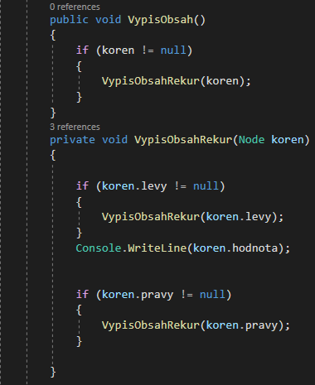

* Mazání ze stromu:
  + Pokud mažeme list, stačí pouze smazat odkaz na něj
  + Pokud má jednu větev, je vynechán
  + Pokud má oba následníky, najdeme nejbližší prvek (nejnižší nebo největší) a ten dosadíme na místo smazaného prvku

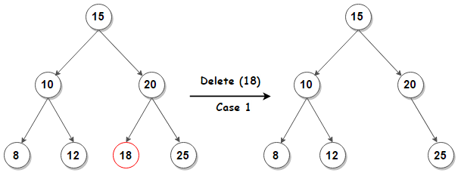

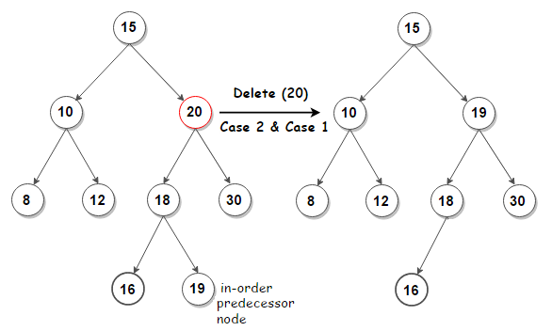

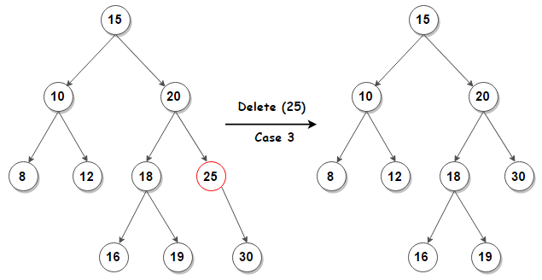

# Fronta

* FIFO kolekce (first in first out)
* Přidávání prvku na začátek fronty (queue)
* Odebírání z konce fronty (enqeue)

# Zásobník

* LIFO (last in first out)
* Přidání (push)
* Mazání (pop)